Elaboração:
Ana Paula Nery Rosado – Extensionista Rural – EMATER-DF
Danielle da Rosa Amaral –Extensionista Rural – EMATER-DF
Colaboração:
Sandra Cristina de Sousa – Extensionista Rural – EMATER-DF

Apoio Administrativo:
Leide Sara Lopes de Moraes – Assistente Administrativo – EMATER-DF

Direitos autorais:

.Publicação elaborada pela equipe técnica da EMATER-DF para uso exclusivo como material didático nos cursos ministrados pela empresa.
.Todos os direitos autorais estão reservados para EMATER-DF, sendo proibida a reprodução parcial ou total por quaisquer meios, sem prévia autorização.

Brasília - DF
Agosto - 2018

Alimentos Seguros
Alimentos seguros são aqueles que não oferecem perigos à saúde e à integridade do consumidor.
Existem várias situações de perigo relacionadas aos alimentos:
- Perigos microbiológicos: são provocados por microrganismos que não podemos ver a olho nu, mas que são os principais contaminantes nos alimentos.
- Perigos químicos: são provocados por desinfetantes, produtos para matar ratos, inseticidas, agrotóxicos entre outros venenos.
- Perigos físicos: são provocados por materiais que podem machucar como prego, pedaços de plástico, de vidro e de ossos, espinha de peixe e outros materiais.
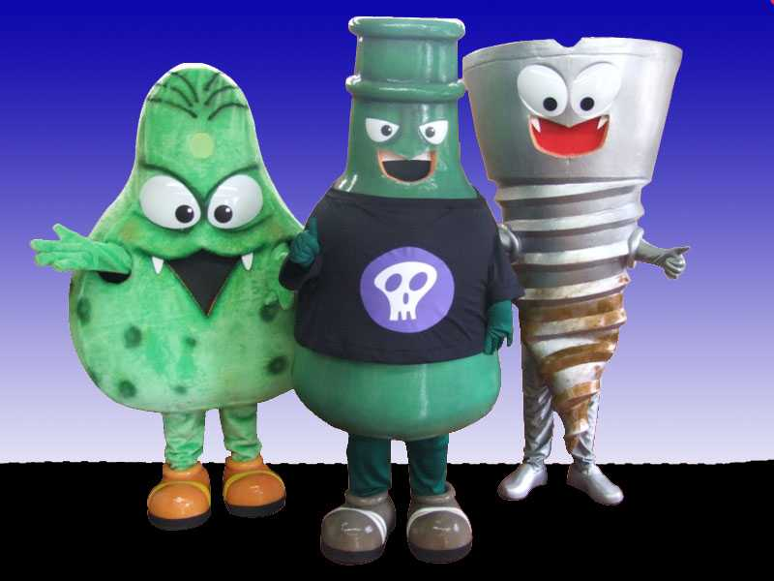
Os microrganismos multiplicam-se nos alimentos quando encontram condições ideais de nutrientes, umidade e temperatura.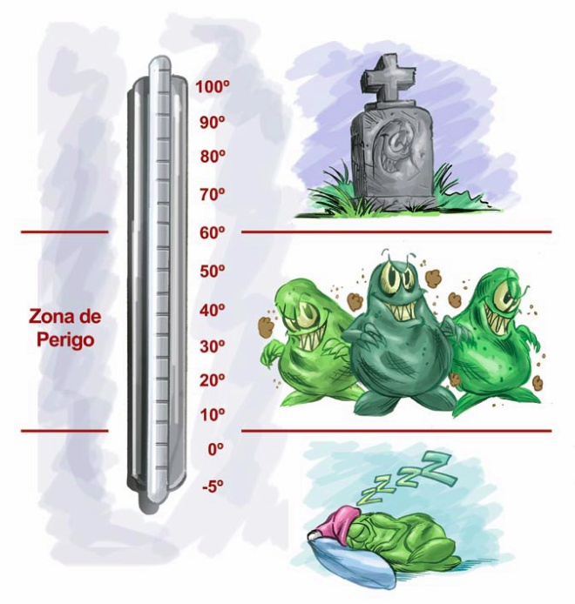
Contaminação Cruzada
Contaminação cruzada é a passagem de sujidades de um lugar ou objeto contaminado para outro que anteriormente estava limpo.
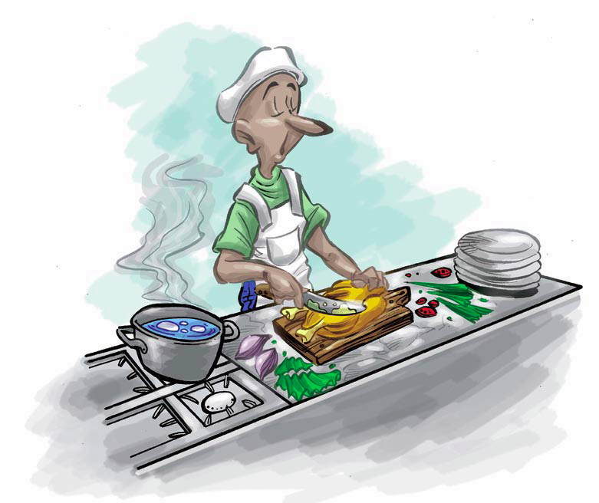

Boas Práticas de Fabricação
Boas Práticas são regras que, quando executadas, ajudam a reduzir e evitar perigos, são elas:
• higiene pessoal;
• comportamento no ambiente de trabalho;
• higienização de utensílios, equipamentos e instalações;
• higiene dos alimentos;
• qualidade da água;
• cuidados com o lixo;
• combate às pragas;
• armazenamento de mercadorias;
• transporte dos alimentos.

Higiene Pessoal

O manipulador é o principal responsável pela qualidade dos alimentos e por esse motivo deve conhecer e praticar todas as normas higiênico-sanitárias aplicadas em todas as etapas do processamento dos produtos alimentícios, tais como:

Higiene das mãos: deve ser feita sempre antes de manipular os alimentos. Na maioria das vezes as contaminações ocorrem através das mãos.
Para uma perfeita higienização das mãos e necessário:
• lavatório;
• detergente ou sabonete bactericida;
• escovinha de cerdas macias para unhas;
• papel toalha;
• lixeira com pedal;

Como higienizar as mãos:
• umedeça as mãos e os antebraços com água;
• passe sabão ou detergente e esfregue durante 1 minuto;
• enxágue e seque bem as mãos e os antebraços;
• sanitize com álcool a 70% ou similar;
• deixe secar as mãos naturalmente.

Quando lavar as mãos?
• Antes de iniciar o manuseio de alimentos;
• Ao chegar ao trabalho e entrar no setor de manipulação de alimentos;
• Ao iniciar um novo serviço ou trocar de atividade;
• Depois de utilizar o sanitário, tossir, espirrar ou assoar o nariz;
• Depois de usar panos ou materiais de limpeza;
• Depois de recolher lixo ou outros resíduos;
• Sempre que tocar em sacarias, caixas, garrafas, sapatos, etc.;
• Depois de manusear alimentos crus ou não higienizados;
• Depois de manusear dinheiro.

E.P.I.( Equipamento de Proteção Individual)

Calças e blusas: as roupas devem ser claras e limpas. As calças e as blusas dos uniformes devem ser de tecidos de algodão, sem bolsos e confortáveis.
Aventais: os aventais devem ser de tecido para serem usados quando as atividades não envolvem o uso de água e de borracha quando for trabalhar com água.
Sapatos ou botas: os sapatos deverão ser fechados e as botas de borracha branca.
Cabelo:deve-se usar touca ou rede, para evitar a queda de cabelos nos alimento

Enquanto estiver manipulando e servindo alimentos não deve:

- Se coçar;
- Falar, tossir ou espirrar sobre os alimentos;
- Colocar o dedo no nariz, na orelha ou na boca;
- Assoar o nariz;
- Cuspir no chão do local de trabalho;

- Mascar balas, chicletes oupalitos;
- Pentear ou passar a mão no cabelo;
- Fumar nos ambientes de preparo, manipulação e armazenamento de alimentos;
- Mexer em dinheiro ou celular;
- Usar utensílios não higienizados para mexer ou servir.

Higiene do Ambiente de Trabalho
O ambiente de trabalho deve ser construído com materiais resistentes e de fácil limpeza. Deve possuir pisos, paredes e teto laváveis a fim de evitar o acúmulo de sujidades e a proliferação de microrganismos.
Limpeza: remoção de resíduos grosseiros, lavagem com detergente e enxágue.
Desinfecção: esta é a etapa final da higienização e deve ser feita, por exemplo, com álcool 70% ou solução de cloro.

Equipamentos e Utensílios
Os equipamentos e utensílios utilizados durante o preparo dos alimentos devem receber limpeza e sanitização rigorosas, tanto no início quanto no final do processo, garantindo a segurança alimentar.
Os utensílios devem ser guardados em local limpo e seco, e devem ficar protegidos de poeira, moscas, baratas, pássaros e outros animais.

Soluções sanitizantes
Solução de hipoclorito de sódio – Solução comercial líquida 2,5 a 20% de cloro ativo.
HIPOCLORITO DE SÓDIO |  | 2,5% | 5% | 10% | 12% | 15% | 20%
CONCENTRAÇÃO DESEJADA PARA 10 LITROS DE ÁGUA | 100 ppm  Vegetais, frutas e equipamentos | 40 ml | 20 ml | 10 ml | 8,4ml | 6,6 ml | 5 ml
 | 200 ppm  Pedilúvio | 80 ml | 40 ml | 20 ml | 16,8ml | 13,3 ml | 10 ml

Álcool 70%
  - 750 ml de álcool 96° GL
  - 250 ml de água potável
Modo de preparo:
  - Misturar os ingredientes, manter na embalagem original do álcool e tampar;
  - Usar nas mãos, utensílios e superfícies lavadas.

Cuidado com o lixo
O local de produção deve ter lixeiras de fácil limpeza, com tampa e pedal;

Retire sempre o lixo para fora da área de preparo de alimentos em sacos bem fechados;

Após o manuseio do lixo, devem-se lavar as mãos.

Combate às pragas
Nos locais de manipulação, preparação, armazenamento e exposição deve ser feito o controle de insetos e roedores. Deve existir um plano de desinfestação adequado às pragas existentes nos locais, verificando os seguintes passos:
- Eliminar pontos de entrada de insetos;
- Manter limpos os arredores;
- Verificar se há sinais de roedores.

Aproveitamento Integral dos Alimentos
No Brasil, iniciou-se o uso do aproveitamento integral dos alimentos no combate à fome e às deficiências nutricionais de forma discreta. Com o passar do tempo e com as experiências adquiridas via da utilização integral, este trabalho estendeu-se por todo país. Organizações governamentais, não governamentais e um grande número de profissionais se mobilizam para divulgar e desenvolver esse conceito (FURTANATO,2007).
Apesar de o Brasil ser considerado um país rico em diversidade e quantidade de alimentos produzidos, milhares de brasileiros passam fome, e aproximadamente 20% dos grãos e 30% das hortaliças são desperdiçadas. Esse desperdício se dá desde a colheita, transporte, armazenamento até o simples preparo e conservação. São hábitos que vão se tornando imperceptíveis ao longo do tempo e vão incorporando à sociedade.
A falta de hábitos em se utilizar adequadamente os alimentos, aproveitando praticamente todas as suas partes é um dos motivos do desperdício (FUCKNER et al,1996).
A maior parte do lixo brasileiro é orgânica, ou seja, restos de alimentos. Esse fato traz à tona um dos maiores problemas da sociedade de consumo, que é a má utilização dos recursos alimentares e seus consequentes desperdícios (SESI,2004). O desconhecimento dos princípios nutritivos dos alimentos, bem como o seu não aproveitamento, ocasiona o desperdício de toneladas de recursos alimentares. Estudos mostram que o homem necessita de uma alimentação sadia, rica em nutrientes, que podeser alcançada com partes dos alimentos que normalmente são desprezadas, como cascas, talos e sementes, que são riquíssimas em nutrientes. Dessa forma, devemos aproveitar tudo que o alimento pode nos oferecer como fonte de nutrientes.
As propostas de combate ao desperdício de alimentos representam encarar o“lixo” como fonte de riquezas. É equivocado pensar que só as pessoas com baixo poder aquisitivo devem se beneficiar com alimentos preparados com partes que geralmente são descartadas.
O consumo de partes não convencionais de alimentos, como as cascas e os talos de vegetais, deve ser orientado por alguns cuidados: é preciso conhecer a composição nutricional deste possível alimento, bem como dos fatores antinutricionais nele presentes. E, além disso, também não podemos deixar de destacar a importância de realizar um controle higiênico-sanitário para garantir a segurança microbiológica das folhas, cascas e aparas, da mesma forma que temos com os frutos e com as hortaliças.

Vantagens do Aproveitamento
O aproveitamento integral dos alimentos é a utilização do alimento em sua totalidade. São aproveitadas as cascas, talos, folhas, polpas e sementes – partes normalmente desprezadas e altamente nutritivas. São ricas em vitaminas, minerais e substâncias antioxidantes.
O princípio basico da alimentação integral é a diversidade dos alimentos e a complementação das refeições, aproveitando com isso o máximo possível das cascas, sementes, talos e folhas, sendo os mesmos de baixo custo. (Banco de Alimentos,2003).
Quando aproveitamos integralmente os alimentos, diminuímos o desperdício, reduzimos o custo das preparações, há aumento do valor nutricional e do rendimento da refeição e a promoção da economia.
Além disso, ocorre redução das quantidades de lixo que são jogados nos aterros e seus impactos ambientais associados com a decomposição de resíduos orgânicos, como por exemplo, a produção de chorume que pode contaminar os lençóis freáticos e a geração de gases de efeito estufa.
Os resíduos alimentares despertam iniciativas para projetos educativos e sociais que ensinam várias maneiras de se aproveitar os alimentos de forma integral, na elaboração de diversos pratos, na elaboração de rações, e na elaboração de adubos orgânicos. São trabalhos que ajudam na mudança comportamental das pessoas, quebrando preconceitos e paradigmas em relação aos alimentos. Também propiciam o resgate de antigos hábitos culturais cultivados por nossos antepassados e que se perderam ao longo do tempo.

Dicas para o combate ao desperdício de alimentos
- Os talos de couve, agrião, beterraba, brócolis e salsa, entre outros, contém fibras e podem ser aproveitados como recheios de tortas, patês e saladas.
- Os talos do agrião contêm muita vitamina C, nutriente importante para aumentar a imunidade do organismo, além de ser antioxidante. Refogue com tempero e ovos batidos.
- As folhas da cenoura são ricas em vitamina A (importante para saúde dos olhos, pele, cabelos e para o crescimento). Podemos aproveitá-las para fazer bolinhos ou para substituir o uso da salsinha.
- A água do cozimento das batatas acaba concentrando todas as vitaminas hidrossolúveis. Aproveite-a para agregar valor nutricional ao arroz, macarrão etc.
- A casca da laranja pode ser cristalizada, para ser servida com café, ou utilizada em compotas ou mesmo para fabricação de biscoitos.
- A parte branca da melancia pode ser usada para fazer cocada. Já a parte branca do maracujá pode render uma deliciosa compota.
- Com as cascas das frutas (goiaba, abacaxi, etc.), podem ser preparados sucos, batendo-as no liquidificador. Este suco pode ser aproveitado para substituir ingredientes líquidos no preparo de bolos.

Alimentos que podem ser aproveitados integralmente:
- Folhas de: cenoura, beterraba, batata doce, nabo, couve-flor,abóbora, mostarda, hortelã e rabanete;
- Cascas de: batata inglesa, banana, tangerina, laranja,mamão, pepino, maçã, abacaxi, berinjela, beterraba, melão, maracujá, goiaba, manga, abóbora;
- Talos de: couve-flor, brócolis, beterraba;
- Entrecascas damelancia e maracujá;
- Sementes de: abóbora, melão, jaca;

RECEITAS
1) HAMBURGUINHO
Ingredientes:
- 1 pé de brócolis
- 3 cenouras
- 1 xícara de casca de abóbora
- 1 dente de alho
- 1 cebola pequena
- 2 colheres de sopa de óleo
- 7 colheres de sopa de farinha de trigo
- 2 tomates
- Sal a gosto

Modo de Preparo:
- Refogue o brócolis, a cenoura e a casca de abóbora raladas com o alho e a cebola picados.
- Junte todos os ingredientes num recipiente até obter uma mistura homogênea.
- Molde os hambúrgueres com a mão ou utilize uma caneca de plástico para dar a forma.
- Coloque uma rodela de tomate em cima de cada hambúrguer.

2) TORTA VEGETARIANA

Ingredientes:
- 1 e 1/2 xícara (chá) de cenoura
- 1 e 1/2 xícara (chá) de arroz cozido
- 3 xícaras (chá) de talos de hortaliças
- 3 xícaras (chá) de leite
- 9 colheres (sopa) de farinha de trigo
- 6 colheres (sopa) de óleo
- 3 ovos
- Sal a gosto
- Cebola e cheiro verde a gosto

Modo de Preparo:
- Misture o óleo, a farinha e a gema.
- Acrescente o arroz e os vegetais cozidos. Reserve.
- Bata as claras em ponto de neve e adicione delicadamente à mistura reservada.
- Coloque em uma forma untada e leve para assar em banho maria até dourar.

3) QUICHE DA CASCA DA ABÓBORA
Ingredientes da massa:
- 1 e ½ xícara (chá) de farinha de trigo
- 3 colheres (sopa) de manteiga sem sal
- ½ xícara (chá) de água
- 1 colher (chá) de sal
- 1 ovo

Ingredientes do recheio:
- 2 colheres (sopa) de azeite
- 3 talos e folhas de cenoura picados
- 1 xícara (chá) de casca e polpa de abóbora ralada
- ½ colher (sopa) de manteiga
- ½ xícara (chá) de queijo mussarela ralado
- 200 ml de creme de leite
- 2 ovos
- Sal, pimenta do reino e noz moscada a gosto
Modo de preparo da massa:
- Para massa, misture com a ponta dos dedos a farinha, a manteiga, o sal, o ovo e aos poucos adicione água (apenas se necessário para dar liga na massa).
- Cubra com filme plástico e deixe descansar na geladeira por aproximadamente 20 minutos.
- Com um rolo, abra a massa em um saco plástico.
- Forre uma assadeira de 22 cm de diâmetro com a massa, pincele com a clara de ovo e leve para pré-assar em forno médio por aproximadamente 20 minutos.

Modo de preparo do recheio:
- Para o recheio, refogue no azeite os talos de cenoura e a casca de abóbora.
- Espere esfriar e misture os outros ingredientes.
- Recheie a massa previamente assada. Leve para assar novamente em forno médio 180°C por aproximadamente 40 minutos ou até que fique dourado e firme.

4) MACARRÃO DE ABOBRINHA E CENOURA

Ingredientes:
- 5 abobrinhas italiana cortadas em lâminas finas
- 4 cenouras cortadas em lâminas finas
- 10 dentes de alho picados
- Azeite

Modo de preparo:
- Fatie a abobrinha e a cenoura em lâminas finas e reserve.
- Doure o alho picado em um fio de azeite.
- Acrescente a abobrinha e a cenoura já cortadas tipo espaguete.
- Salpique o sal.

5) MOLHO DE TOMATE NUTRITIVO

Ingredientes:
- 2 kg de tomate maduro (débora ou italiano) cortado ao meio
- 1 cenoura média
- 1 beterraba média
- 3 cebolas picadas
- 6 colheres (sopa) de azeite
- 10 dentes de alho picados
- Folhas de manjericão a gosto
- Sal à gosto

Modo de preparo:
- Corte o tomate e beterraba ao meio e a cenoura em três partes.
- Coloque em uma panela com água para cozinhar.
- Após cozido, bata o tomate, beterraba e cenoura no liquidificador.
- Em uma panela, doure o alho e a cebola no azeite.
- Acrescente o tomate, cenoura e beterraba batidos ao refogado de alho e cebola.
- Acrescente sal a gosto, cozinhe até reduzir e ao final acrescente o manjericão.

6) BOLINHO DE BATATA DOCE COM CASCA
Ingredientes:
- 1 Kg de batata doce
- 6 colheres (sopa) bem cheias de queijo ralado
- 6 colheres (sopa) de farinha de trigo
- 2 colheres (sopa) de margarina
- 1 xícara (chá) de leite
- 2 ovos
- 1 cebola picada
- Sal a gosto
- Cebolinha e salsa picadinha a gosto

Modo de Preparo:
- Corte a batata doce em fatias pequenas.
- Cozinhe a batata com a casca em água quente e sal.
- Depois de cozida, amasse a batata doce com um garfo.
- Junte todos os ingredientes e misture bem.
- Unte uma forma com margarina e farinha de trigo.
- Com uma colher de sopa, modele os bolinhos na forma ou, então, coloque a massa em uma forma untada e polvilhe queijo ralado por cima.
- Asse em forno médio pré-aquecido.

7) ALFACE REFOGADO
Ingredientes:
- 2 pés de alface
- 1 fio de azeite
- 4 dentes de alho
- Sal a gosto

Modo de preparo:
- Fatie o alface e pique o alho.
- Coloque o fio de azeite na panela e refogue o alho.
- Refogue o alface e tempere com sal a gosto.

8) BEIJINHO DE MANDIOCA
Ingredientes:
- 1 xícara e meia (chá) de mandioca
- 2 colheres (sopa) de margarina
- 10 colheres (sopa) de açúcar
- 1 xícara (chá) de leite em pó
- 100 g de coco ralado

Modo de Preparo:
- Cozinhe a mandioca até desmanchar. Escorra, amasse e reserve.
- À parte derreta a margarina, acrescente a mandioca e misture bem.
- Junte os demais ingredientes e cozinhe até desprender do fundo da panela.
- Modele os docinhos e passe no coco ralado.

9) BRIGADEIRO DE ABÓBORA
Ingredientes:
- 1 lata de leite condensado
- 150g de abóbora cozida
- 1 colher (sopa) de margarina
- 2/3 xícara (chá) de coco ralado

Modo de Preparo:
- Cozinhe a abóbora. Escorra, amasse e reserve.
- À parte derreta a margarina, acrescente o leite condensado, a abóbora e o coco ralado e misture bem.
- Cozinhe até desprender do fundo da panela.
- Modele os docinhos e passe no coco ralado.

Referências

ANVISA. Cartilha sobre Boas práticas para serviços de alimentação. RDC nº 216/2004. Brasília, 4ª ed.
CANÊDO, Maria Reis. Educação Nutricional, Resgatando nossa cultura alimentar. 3ª ed. Brasília: EMATER/DF, 1996. 284 p.
FAO. Food and Agriculture Organization. El estado de la inseguridad alimentaria en el mundo. FAO, 2012. Disponível em <http://www.fao.org/docrep/016/i2845s/i2845s00.pd>. Acesso em: 05 de abr. 2013.
FURTUNATO, Dalva Maria Nobrega. Alimentação Alternativa e seus principais componentes. Informativo Profissional do Conselho Federal de Farmácia. Infarmar. Brasília, v.19, n. 5/8, p. 103-110,2007.
GONDIM,J.A.M.; moura, f.v.; dantas, a.s.; medeiros, r.l.s.; santos, k.m.; Composição centesimal e de minerais em cascas de frutas. Ciênc. Tecnol. Alimentos.; Campinas, 2005.
PREFEITURA MUNICIPAL DE FLORIANÓPOLIS. Aproveitamento integral dos alimentos. Disponível em: <http://www.pmf.sc.gov.br/arquivos/arquivos/pdf/17_08_2010_10.07.02.b0b905843dd510f8ac5f784860ff5809.pdf>. Acesso em: 08 ago. 2018.
SÉRIE MESA BRASIL- SESC. Segurança Alimentar e Nutricional, 2003. Disponível em: <http://www.mesabrasil.sesc.com.br>. Acesso em: 05 de abril. de 2013.
TAVARES, S. A.; LANA, M. M. Hortaliças: como comprar, conservar e consumir. Disponível em: <http://www.cnph.embrapa.br/hortalicasnaweb/moranga.html>. Acesso em: 27 out. 2016.

